中国电子测试仪器版图，未来可期！
来源：onetest仪器资源库
onetest.net|仪器资源库，仪器选型好帮手，一个无差异主动免费持续收录全球电子测试仪器的平台，收录超过6000+仪器；500+厂家；400+产品分类；涵盖射频/微波/毫米波/太赫兹、无线连接/通信、电磁频谱、电磁兼容、雷达/卫星、航空航天、光通信、广电、汽车电子、电子战、芯片、量子、数据中心/网络等测试仪器。
分享仪器/测试相关前沿资讯，提供全球仪器选型
电子仪器作为工业制造的“眼睛”与科技创新的“基石”，其产业布局深度契合我国区域经济发展脉络与产业集群特色。过去数年，伴随国产化替代浪潮与国家战略扶持，中国电子仪器产业正经历系统性的版图重构——从长三角的高端精密仪器集群，到粤港澳大湾区的消费电子测试生态，再到川渝的军工特色测试基地，逐步形成“三大核心引领、多区域协同补位”的全国性布局网络。这一布局不仅覆盖通用测试、专用测试、核心部件等全产业链环节，更在科研、制造、人才等维度构建起差异化竞争优势，成为支撑我国高端制造业升级的关键力量。下面，onetest仪器资源库按区域维度，系统梳理中国电子仪

一、华东地区/长三角：高端精密仪器的核心策源地
以上海、苏州-南京-合肥、杭州等城市为核心的泛长三角地区，凭借完善的半导体产业链、雄厚的科研实力与强劲的制造业基础，成为国内电子仪器产业的高地。这里聚集了中国最大的光通信仪器厂家、核心基础电子仪器企业，几乎囊括太赫兹频率扩展模块厂家，占据全国半数PXI模块/半导体测试系统厂家份额，同时涌现出众多小众行业领军企业，形成了覆盖通用测试、专用测试、核心部件的完整产业生态。
苏州联讯仪器
专注高速通信、光芯片、电芯片及功率晶圆芯片测试领域，产品涵盖宽带采样示波器、高速误码仪、高精度快速波长计、精密数字源表、激光芯片老化测试系统、半导体参数测试机等。
苏州普源精电
国内基础电子仪器龙头，核心产品包括数字示波器、频谱分析仪、信号发生器、矢量网络分析仪、万用表、电源等通用电子测量仪器。
苏州固纬
基础电子仪器包括数字示波器、频谱分析仪、信号发生器、矢量网络分析仪、万用表、电源、电池测试等通用电子测量仪器。
苏州美星科技
PXI模块化仪器：信号分析仪、示波器、矢量信号收发仪、任意波形发生器等
昆山普尚电子
通用射频微波仪器，频谱分析仪、信号发生器、矢量网络分析仪、功率计等
苏州赛迈测控
PXI模块化仪器：信号分析仪、矢量信号收发仪、矢量网络分析仪、源表等
常州同惠电子
阻抗分析仪、、LCR表、电容电感测试仪、半导体测试仪器、变压器/线圈测试仪器
苏州六幺四科技
光电测试专家：光波元件分析仪、微波光子处理微波频谱分析仪、信号发生器等
苏州泰莱微波
太赫兹扩频模块/变频器、台式射频微波太赫兹功率放大器
南京诺之杰
太赫兹扩频模块/变频器
上海鳌太科技
太赫兹扩频模块/变频器
苏州伏波电子
太赫兹扩频模块/变频器
南京海得逻捷
USB/LAN模块化频谱和信号分析仪、接收机、矢量信号发生器
南京能讯科技
USB/LAN模块化频谱和信号分析仪、接收机、矢量信号发生器、矢量网络分析仪
南京派格测控
PXI模块化仪器：信号分析仪、矢量信号收发仪、矢量网络分析仪、源表等
南京旗云中天
无线信道仿真仪/模拟器
南京尤尼泰信息
时间频率监测系统、高精度频率稳准测试仪、便携式网络时间测试仪、便携式时频综合测试仪
安徽白鹭电子
USB/LAN模块化频谱和信号分析仪、接收机、矢量信号发生器、矢量网络分析仪、射频微波综合测试仪等
合肥国仪量子
量子测试的标杆企业：锁相放大器、微弱信号检测教学系统、量子传感
上海概伦电子
国产领先的半导体参数测试仪
上海璞致
通用软件无线电平台/模块/板卡等
上海乘讯
误码仪、光测试一体机、时钟恢复模块
上海创远信科
信号与频谱分析仪、矢量网络分析仪、无线仿真仪、扫频仪、矢量信号发生器、监测接收机等
上海燚行
射频微波大功率频谱分析仪、大功率信号发生器、大功率功率计
上海海回科技
网络测试仪/协议分析仪
南京纳特
射频微波台式大功率放大器
南京汉瑞微波
射频微波台式大功率放大器
上海简仪科技
PXI模块化信号采集仪器
杭州精测
示波器、函数发生器、LCR电桥、直流电源
杭州加速科技
无线综合测试仪、数模混合信号测试
杭州矢志
便携简易矢量网络分析仪
杭州标彰电子
数据采集卡、窄脉冲发生器、高速信号发生器
二、华南地区：消费电子适配与专用测试的产业高地
以深圳、广州、东莞为核心的粤港澳大湾区，依托全球领先的消费电子生产基地与完整的电子产业链，形成了特色鲜明的电子仪器产业集群。这里既有跻身国产顶级梯队的通用电子仪器企业，也有服务于无线电爱好者的简易仪器厂家，更在WIFI/蓝牙、光通信等专用测试领域形成规模化优势，产品精准匹配消费电子研发与生产的测试需求。
深圳万里眼
产品：实时示波器、频谱分析仪、矢量信号发生器、数字网络测试仪
深圳鼎阳
产品：实时示波器、频谱分析仪、矢量信号发生器、矢量网络分析仪、任意波形发生器、电源等
优利德
产品：实时示波器、频谱分析仪、矢量信号发生器、矢量网络分析仪、任意波形发生器、电源等
福建利利普
产品：实时示波器、频谱分析仪、矢量信号发生器、任意波形发生器、电源等
深圳极致汇仪
产品：无线连接测试仪、矢量网络分析仪
深圳麦科信
产品：示波器
广州山锋测控
手持式信号分析仪、 手持式天馈线测试仪、通信设备检测仪、无线综合测试仪、电子装备故障快速诊断仪、装备状态监测系统、卫星信道监测器、无线信道监测器、多模式信号产生模块、大功率负载、通过式功率计、自动化测试系统通用软件平台
广州品致
功率放大器、静电发生器、信号发生器、示波器、频谱分析仪、万用表、电源
深圳胜利仪器
示波器、频谱分析仪、波形发生器、通用电子仪器、安规仪器、电源
深圳汇成智仪
仪器用太赫兹频率扩展模块
深圳聚亿芯
误码仪、光CDR时钟恢复仪、800G以太网码流仪
深圳伽蓝特
激光光源、 宽带光源、 光放大器、 光开关、 光功率计、 光衰减仪、 误码测试仪、 光谱分析仪
深圳菲尼瑞斯
示波器、信号发生器、USB检测仪、晶体管测试仪、核辐射检测仪、万用表
深圳市福世特智能科技有限公司
手持式简易频谱分析仪/矢矢量网络分析仪、信号发生器
深圳高舜科技
简易便携式频谱分析仪、手持式信号发生器
深圳国商科技
手持式简易频谱分析仪/矢矢量网络分析仪、信号发生器
桂林聚联科技
光时域反射仪、光缆普查仪、OTDR-Module、小型OTDR数据采集模块、光缆线路巡查系列、光缆故障追踪仪、光缆智能巡线分析仪、光缆抢修维护系列、光纤熔接机
深圳同启通信
光纤清洁设备
深圳市维度科技
误码测试和时钟恢复、可调谐光源、光学性能测试
广州致远
产品：示波器、功率分析仪、示波器记录仪
深圳知用电子
产品：EMI接收机
深圳中承科技
产品：蓝牙测试仪、无线连接测试仪
三、华中地区：光电特色与导航专项的协同发展区
华中地区电子仪器产业主要聚焦武汉、长沙两大核心城市，形成差异化发展格局。武汉依托中国光谷的光电产业集群优势，集中布局光通信测试仪器企业；长沙则借力军工产业基础与北斗导航产业红利，培育出一批导航领域专用仪器头部企业，形成“光电测试+导航专项”双轮驱动的发展态势。
武汉匾福光电
光相干接收机、光相干发射机、高速采集卡
武汉珞光电子
通用软件无线电平台/模块/板卡等
武汉光谷互联
光缆普查仪、高速误码仪、光电信号分析仪、多种波段宽带光源、高速传输分析仪
武汉普赛斯
采样示波器、误码率测试仪、时钟恢复仪、光源、光功率计、源表、电源
武汉威湃创新
BOSA器件测试设备、125M-800G和军工光模块测试设备、50G PON模块测试设备（含误码仪、光衰、光功率计、光开关、光猫、TE三温测试系统等）
湖南卫导信息
卫星导航星座模拟器、导航安全性检测模拟器、导航监测与防护设备、信号记录与回放系统、三维场景建模与仿真自动化、测试评估软件 、LEO 模拟器
长沙北斗研究院
卫星导航信号采集回放仪、导航信号模拟器、卫星测控仪器
长沙天穹电子科技有限公司
蓝宝石振荡器/频率源
四、川渝地区：军工技术赋能的特色测试仪器集聚区
成都和重庆，成都汇聚了多家综合仪器厂家，以无线电监测聚集了数十家频谱监测仪器厂家，依托军工、电子科技大学等资源/射频微波毫米波技术和信号处理核心技术产生了频率源/微波信号发生器、宽带软件无线电、PXI模块化仪器等众多厂家，构建起覆盖军工电子测试、民用通信测试、电磁兼容测试的完整产业生态。川渝地区的产业布局深度契合我国国防现代化与军民融合发展战略，成为国内军工电子测试仪器的核心供应基地。
坤恒顺维
无线信道仿真仪/模拟器、无线通信综合测试仪、通用射频微波频微波模拟/矢量信号发生器、矢量网络分析仪、信号与频谱分析仪
元测信息
无线通信综合测试仪
玖锦
通用射频微波频微波模拟/矢量信号发生器、矢量网络分析仪、信号与频谱分析仪
津研
PXI模块化射频微波模拟/矢量信号发生器、矢量网络分析仪、信号与频谱分析仪、示波器、任意波形发生器等
菁汇
示波器、射频微波模拟/矢量信号发生器、矢量网络分析仪、信号与频谱分析仪
仁健微波
射频微波模拟/矢量信号发生器
威频科技
射频微波模拟/矢量信号发生器、矢量网络分析仪、信号与频谱分析仪
中科四点零
PXI模块化射频微波模拟/矢量信号发生器、矢量网络分析仪、信号与频谱分析仪
天大仪器
矢量网络分析仪
成都前锋电子仪器有限责任公司
无线电综合测试仪、手持式/USB功率计、通过式功率计、射频信号发生器、PXIe收发仪/开关
彬鸿科技
通用软件无线电平台/模块/板卡等
长鹰恒容
信号分析仪、信号源、电磁安全测试设备、功放、模块化收发仪器
定为科技
通用软件无线电平台/模块/板卡等
祯仪科技
USB模块化信号与频谱仪、监测接收机
西蒙电子
射频微波频率源
同相科技
各种原子钟、相位噪声分析仪
点阵科技
手持式信号与频谱分析仪、无线电监测接收机
华日
手持式信号与频谱分析仪、无线电监测接收机
大公博创
手持式信号与频谱分析仪、无线电监测接收机
德辰科技
手持式信号与频谱分析仪、无线电监测接收机
瀚德科技
手持式信号与频谱分析仪、无线电监测接收机
菲斯洛克
矢量信号发生器、矢量网络分析仪、频谱分析仪、功率计、固态功率放大器、PXI收发模块、上下变频模块、天线、有源无源射频模块、微波无损检测系统
华创电科
复杂信号模拟器、雷达信号模拟器、GPS模拟器、信号处理平台
华兴汇明
信号发生器、开关矩阵、PXI射频微波收发模块、数字微波通信、毫米波天线远场测试系统、模拟终端测试系统、5G终端测试系统、基站射频测试系统、EMC电磁兼容测试系统
科创仪表局
无线电爱好者手持式频谱分析仪、网络分析仪等
科谱达
USB模块化信号与频谱仪、监测接收机
领目科技
模块式实时频谱分析仪和接收机、FMC(Plus) ADC/DAC子卡、PCIe FMC信号处理/采集模块、ZYNQ通用系列载板信号采集处理模块
成都立思方信息
频谱采集和分析软件/系统、PXIe射频收发模块、PXIe嵌入式控制器、PXIe GPU协处理器、射频收发一体仪、射频收发系统/模块、超宽带上下变频模块
成都瑞索
自动化调测试系统、采样示波器、比特误码率测试仪、程控式光衰减器、时钟恢复仪
成都中创锐科
产品：示波器、任意波形发生器
五、北方地区：龙头引领与多元协同的产业布局
北方地区电子仪器产业呈现“龙头引领、多点协同”的格局，青岛因聚集了中国最大的电子仪器厂家思仪科技而成为重要产业节点；北京依托科研资源与通信产业基础，形成网络测试、无线通信综测仪等特色产品集群，聚焦5G/6G、以太网等前沿通信测试领域同时，西安、石家庄等城市则依托军工、科研优势，培育出一批细分领域特色企业，构建起覆盖基础测试、国防电子测试、时频测试的多元生态。北方地区的产业布局深度契合我国通信产业升级与国防现代化需求，成为国内电子仪器产业的重要战略支撑。
北京触点互动
5G可编程协议栈、 5G UE仿真测试平台、L2~L7网络仿真测试平台、APP IPv6 Ready测试平台、4G/5G核心网仿真测试平台
北京信而泰
网络测试仪、信号分析仪、矢量信号发生器、网络安全/损伤测试仪
北京中星联华
射频微波低相噪矢量信号发生器、误码率测试仪
北京茂行
5G/6G无线终端仿真器、信令协议分析仪、无线通信测试仪
北京大唐联仪
无线综合测试仪
青岛思仪科技
中国最大射频微波/光电/基础通信测试仪器厂家
北京安链科技
网络仿真软件、半物理网络仿真平台、宽带移动通信数据链、宽带移动通信数据链、信道模拟器
天津德力仪器
矢量网络分析仪、频谱分析仪、广电测试仪器、光谱分析仪、光源等
北京中玮
产品：射频微波功率计
西安豹斐电科
USB模块化微波毫米波信号发生器
西安安泰电子
功率放大器、功率信号源
北京华力创通
卫星终端综测仪、雷达测试仪/模拟器、电磁环境监测系统、导航转发器、导航模拟器、宽带信号记录仪、卫星信号分析仪、数字化测试/仿真系统
青岛汉泰
示波器、频谱分析仪等
西安洛拓信息科技有限公司
虚拟示波器
西安频界
无人机信号仿真仪
西安同步天下
时频测试仪器、频率计数器、NTP时间同步服务器
北京时间频率科技有限公司
时钟、原子钟
石家庄数英仪器有限公司
信号发生器、数字多用表、频谱分析仪、智能计数器、电能质量分析仪、多通道双混频时差测量系统、程控稳压电源等
森馥科技
电磁安全测试仪
北京威视锐
通用软件无线电平台/模块/板卡等
北京为准电子
产品：无线通信综合测试仪
北京星河亮点
产品：无线通信综合测试仪
北京信维科技股份有限公司
智能光源/光功/光损耗测试仪、GE/10G PON光功率计、单芯/FTTH/带状光纤熔接机、WDM网络测试仪、智能光纤端面检测仪、光纤接头清洁器、6G频谱分析仪、天馈线测试仪、射频功率计/频谱功率计、网线测试仪、GE/10G测试仪
北京中科晶上科技股份有限公司
产品：无线通信综合测试仪
北京奥普维尔
产品：光时域反射计、光功率计、光源、光传输分析仪、以太网分析仪、时钟同步性能分析仪、频谱和场强分析仪、天馈线分析仪、蓄电池内阻测试仪

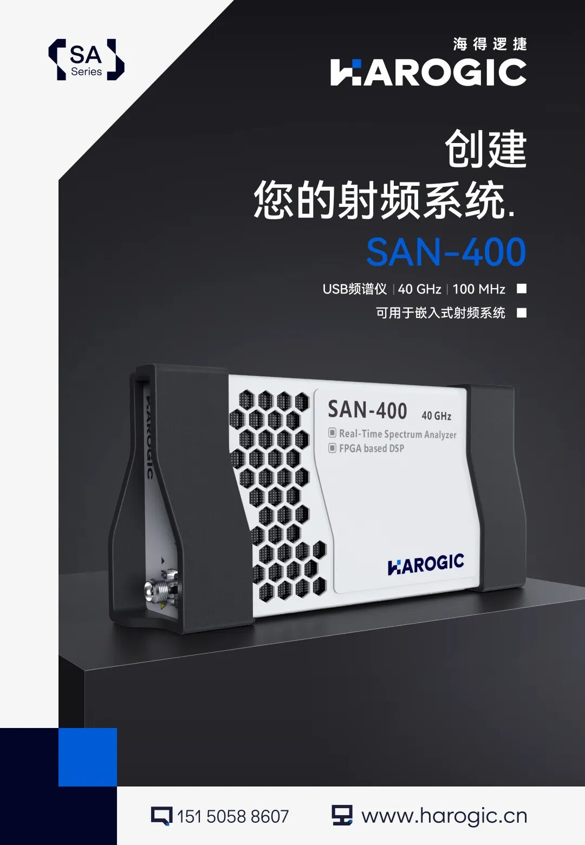
以上信息由ontest仪器资源库根据各仪器厂家官网整理，提供全球仪器选型参考
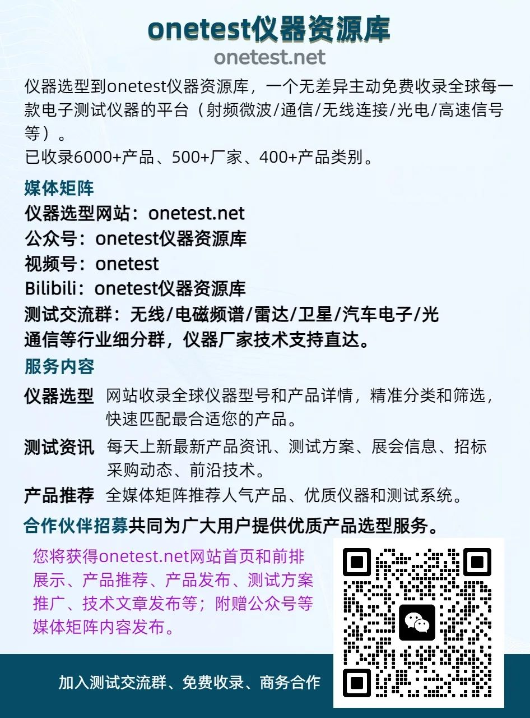
onetest仪器资源库专属测试交流社群，分类群：无线通信/连接、电磁频谱、雷达、卫星、汽车电子、芯片、光通信、网络、量子、高速总线等领域，只聊测试相关问题和测试知识分享 扫码添加小助手，发送「公司+群分类方向」申请入群～
进群后，你将直接获得：
👉 厂家技术专家帮你解答测试中遇到的问题 🔍
👉测试知识、方案、仪器选型分享 🔥
👉细分领域行业与专业讨论 👂
🌟 点亮星标 🌟
测试知识、前沿技术、最新仪器资讯每日见

文中所有仪器已收录到onetest仪器资源库，未尽收录的厂家请联系收录，电脑端登录onetest.net，或阅读全文，进入网站查看详细资料或开启您的仪器选型之旅：

